Первый исторический романист
В последнем параграфе учебника История Пензенского края с древнейших времен до середины XIX века ученики 8-х классов ежегодно знакомятся с выдающимся писателем и драматургом, уроженцем села Тужиловка Пензенской губернии М.Н.Загоскиным(1789-1852). В мае 2017 года ему посвятили гораздо больше времени, чем обычно. Был охарактеризован его знаменитый роман «Юрий Милославский, или Русские в 1612 году». Любовь писателя к малой родине проявляется во многих произведениях, он использует ее образы в своих книгах.
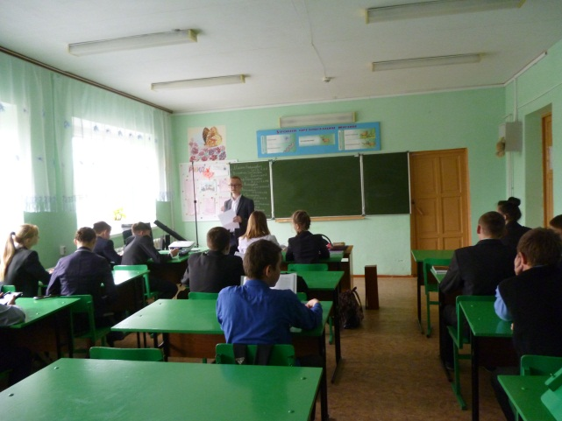
Ученики 8 классов заслушали сообщение о первом историческом романисте.

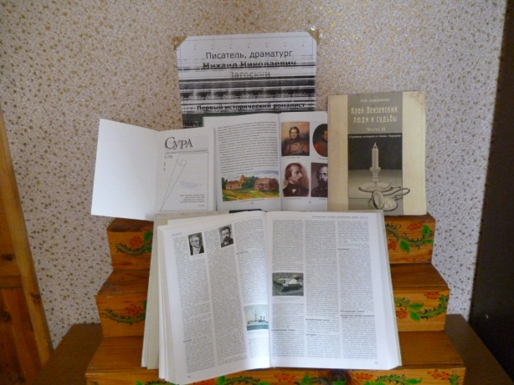
Книжная выставка в библиотеке в течении недели давала возможность желающим познакомиться подробно с жизнью и деятельностью Михаила Николаевича.

Май 2017 год
Библиотека школы №3 р.п.Сосновоборск

